UNIVERSIDAD SAN CARLOS DE GUATEMALA

ARQUITECTURA DE COMPUTADORAS Y ENSAMBLADORES 1

SECCIÓN B

PRIMER SEMESTRE 2021

**PRÁCTICA 4**

201801263 Audrie Annelisse del Cid Ochoa

# Manual Técnico

Macros utilizados constantemente a lo largo del proyecto:

|  |  |
| --- | --- |
| Macro | Función |
|  | Permite imprimir cadenas, utilizando la interrupción 21h |
|  | Permite obtener un carácter. Se utilizó para obtener los datos al escoger una opción. Su valor queda guardado en al. |
|  | Limpiar, fue utilizado para limpiar arreglos. Permitía llenarlos con el carácter que se escogiera, en la mayoría de los casos fue el signo de dollar. |
|  | Convertir Arreglo, fue utilizado para convertir un arreglo de enteros a uno de texto. |
|  | Imprimir arreglo, fue utilizado para imprimir un arreglo de enteros. |
|  | ImprimeDecimal, convierte los datos ascii en enteros y los imprime en pantalla. |
|  | longitudArreglo, permite obtener el tamaño de un arreglo y lo guarda en la variable lenghtArreglo. |
|  | CopiarArreglo, permite mover todos los datos de un arreglo a otro. |
|  | Dividir, realiza una división de enteros |
|  | ActualizarcontadorSi, permite obtener el registro índice si, en el número deseado mediante un parámetro entero. |
|  | Realiza la misma función que el anterior, pero para el registro índice di. |

1. Cargar Archivo

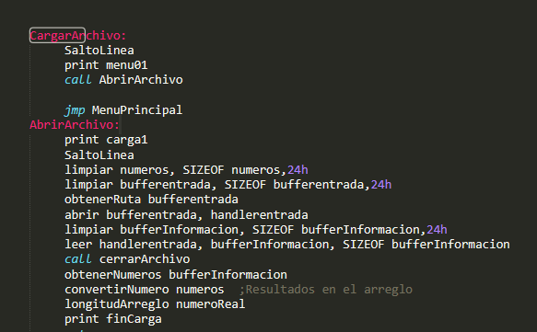

Se utilizaron los siguientes Macros:

|  |  |
| --- | --- |
| Macro | Función |
|  | Obtener Ruta, este macro funciona similar a obtener texto, dado que permite ingresar una serie de caracteres y termina en cuando encuentre un salto de línea. Fue visto en clase. |
|  | Leer, permite leer el arreglo de entrada los cuales contienen los datos que estaban dentro del documento que se ha abierto. |
|  | Este macro fue utilizado para ir leyendo el arreglo de entrada que contiene los datos del documento y conforme va avanzando, los analiza y guarda en un arreglo de números ascii. |
|  | Este macro permite convertir los números del arreglo utilizado para guardar los números obtenidos del análisis del archivo cargado y los convierte en números decimales. |

1. Ordenar
   1. Método Burbuja

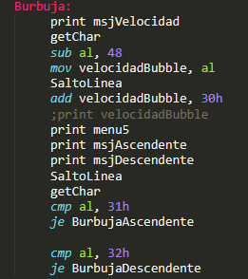

|  |  |
| --- | --- |
| Macro | Función |
|  | Este macro permite realizar el ordenamiento burbuja de forma ascendente, se planteo igual que una parte de código java del mismo método. También se realizó un procedimiento para ordenar los datos de forma descendente, en ese caso sólo cambió la condición de salto en la parte del swap. De ja pasó a jb para indicar menor. |
|  | Para el procedimiento Quicksort visto en clase se utilizó procedimiento en vez de un macro, dado que era recursivo. |
|  | Para el macro shellSort se guió por un ejemplo visto en internet en código java. |

1. Generar Reporte

|  |  |
| --- | --- |
| Macro | Función |
|  | Permite crear un archivo. |
|  | Permite escribir texto dentro del archivo creado y abierto. |
|  | Permite cerrar el archivo abierto. |
|  | Permite iniciar el modo video.  Cambia de modo texto a modo video. |
|  | Permite finalizar el mod video y cambia a modo texto |
|  | Permite pintar un pixel en la pantalla, teniendo un lienzo de 320*200 pixeles. Se realiza mediante coordenadas y eligiendo un color. |
|  | Delay, permite generar un retardo mediante la simulación de un bucle. |
|  | Pintar_macro, permite pintar marcos mediante medidas de inicio en el eje x, fin en el eje x, inicio en el eje y , fin en el eje y. Así como el color. |
|  | Datos_video, permite pasar de modo video a modo Texto, sin necesitad de sacarte de la aplicación. |
|  | Video_Datos, permite pasar de modo video a modo texto sin sacarte de la aplicación. |
|  | Pintar Barra, permite generar barras mediante coordenadas en diferentes posiciones del lienzo. |
|  | Imprimir Modo Video, permite |

1. Salir